Лео Бокерия: для здорового образа жизни людям нужно новое экологическое мышление
29 сентября 2020 г.

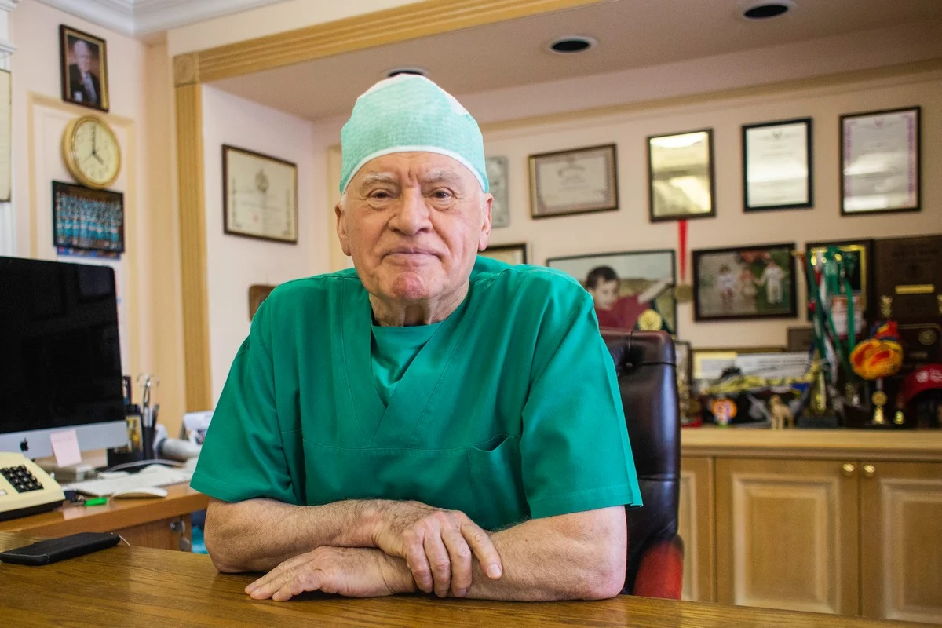
Во Всемирный день сердца президент НМИЦ сердечно-сосудистой хирургии имени Бакулева, президент Лиги здоровья нации Лео Бокерия призвал россиян задуматься о личном вкладе в экологическую безопасность страны. Главный кардиохирург России напомнил: благополучная экологическая обстановка – личная ответственность каждого гражданина, потому что она напрямую влияет на здоровье нации.
«Радует, что сейчас все больше людей задумываются об охране окружающей среды. Россия только становится на экологичный путь, и нашим гражданам нужны знания: как они лично могут принять участие в сохранении нашей природы, чтобы она оставалась пригодной для жизни нашего и последующих поколений», – сказал Бокерия, добавив, что экологичность как одно из ключевых условий здорового образа жизни особенно важна в период распространения коронавируса.
Академик отметил, что в экологическом просвещении россиян важную роль сыграют общественные инициативы. В один из таких проектов – проведение Всероссийского экологического диктанта – он включился лично, войдя в состав федерального оргкомитета проекта. «В Экодиктанте россияне смогут узнать больше о природе родной страны и проверить свои знания по экологии, поэтому я с радостью поддержал этот проект. Нашим людям нужно знать, что без нового экологического мышления мы не сможем заметно продвинуться в деле охраны окружающей среды – основы долголетия нации», – рассказал Бокерия.
Как в свою очередь отметила сопредседатель Федерального оргкомитета Экодиктанта, председатель правления АНО «Равноправие» Наталья Соколова, цель Экодиктанта не просто проверить знания россиян по экологии, но и показать, что вместе с экологической грамотностью придёт новое отношение к природе и окружающей среде, утвердятся новые полезные привычки. «Вместе с Экодиктантом люди смогут узнать больше о раздельном сборе и переработке отходов, пожарной безопасности в лесах, защите исчезающих видов животных и растений, особо охраняемых природных территориях. Это основы экологичности и гарантия благоприятных условий жизни населения», – подчеркнула Соколова.
Экодиктант пройдёт 15 и 16 ноября онлайн на портале экодиктант.рус и на оффлайн-площадках в субъектах России, где сейчас формируются региональные оргкомитеты проекта. Ожидается, что в этом году в Экодиктанте свою экологическую грамотность проверят более миллиона россиян – дети от 12 лет и взрослые, сотрудники корпораций, эксперты и специалисты-экологи. Каждого участника ждёт один из четырёх вариантов заданий в зависимости от возраста и включения в сферу.
Организаторами Экодиктанта выступают Комитет Совета Федерации по аграрно-продовольственной политике и природопользованию, АНО «Равноправие», общественное движение «Ангел-ДетствоХранитель» и Федеральный детский эколого-биологический центр. Проведение мероприятия поддержали 8 федеральных министерств и известные деятели культуры, науки и искусства. По словам организаторов, Всероссийский Экодиктант станет ежегодным экопросветительским проектом.

